
МИНИСТЕРСТВО ОБРАЗОВАНИЯ И НАУКИ
САМАРСКОЙ ОБЛАСТИ

СЕВЕРО-ВОСТОЧНОЕ УПРАВЛЕНИЕ
ПРИКАЗ
от 23 марта 2012 года № 064-од

О закреплении территорий за государственными бюджетными общеобразовательными учреждениями
муниципального района Исаклинский

В соответствии с Федеральным законом от 08 ноября 2011 года № 310-ФЗ «О внесении изменении в статьи 16 и 31 Закона Российской Федерации «Об образовании» в части обеспечения территориальной доступности муниципальных образовательных учреждений», в целях соблюдения конституционных прав граждан на получение общедоступного и бесплатного общего образования, п р и к а з ы в а ю:
1. Закрепить территории за государственными бюджетными общеобразовательными учреждениями муниципального района Исаклинский (далее ГБОУ), согласно Приложению № 1.
2. Руководителям ГБОУ:
2.1. Проводить дважды в год (сентябрь, февраль) подворный (поквартирный) обход закрепленной территории с целью учета детей от 3-х до 17-ти лет, проживающих на данной территории и подлежащих обязательному обучению в образовательных учреждениях.
2.2. Представлять ежегодно результаты учета в Исаклинский отдел образования Северо-Восточного управления министерства образования и науки Самарской области 15 сентября и 30 марта. При выявлении детей, необучающихся без уважительных причин сообщать в комиссию по делам несовершеннолетних.
3. Опубликовать данный приказ на сайте СВУ МОиН СО.
4. Контроль за исполнением настоящего приказа возложить на начальника Исаклинского отдела СВУ МОиН СО П.М.Кузаева.

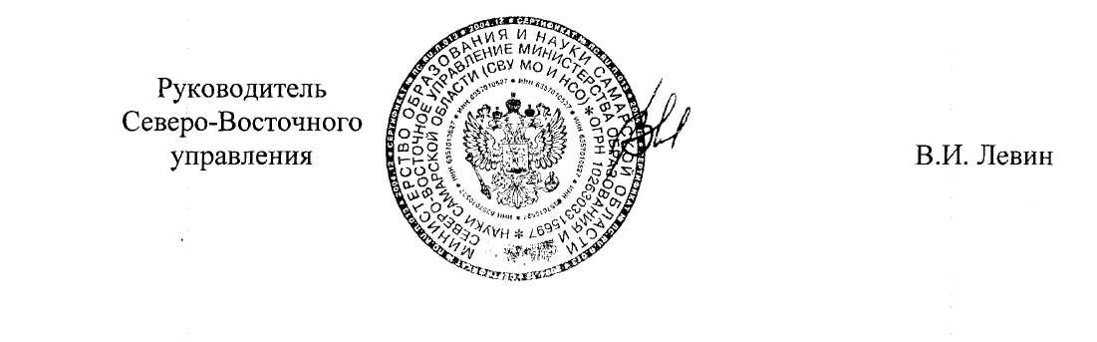

Приложение № 1
к приказу
СВУ МОиН СО
от 26.03.12 г. № 064-од

СПИСОК
населенных пунктов, закрепленных за государственными бюджетными общеобразовательными учреждениями муниципального района Исаклинский Самарской области

- ГБОУ СОШ с. Исаклы
- с.Исаклы
- с.Старое Вечканово
- с.Саперкино
- с.Багряш
- с.Ключи
- с.Смольково
- с.Старая Чесноковка
- дер.Черная Речка
- дер.Два Ключа
- дер.Новый Байтермиш
- дер.Красный Берег
- дер.Новая Чесноковка
- дер.Вербовка
- дер.Владимировка
- пос.Ильинский
- пос.Зеленовский
- пос.Новоключевский
- пос.Средний
- пос.Никольский
- пос.Верхний
- пос.Клин

2.ГБОУ СОШ с. Большое Микушкино
- с.Большое Микушкино
- с.Малое Ишуткино
- дер.Малое Микушкино
- пос.Лесной

3.ГБОУ СОШ с.Новое Ганькино
- с.Новое Ганькино
- дер.Ганькин Матак
- пос.Каменка

4.ГБОУ СОШ с.Новое Якушкино
- с.Новое Якушкино
- с.Самсоновка
- дер.Сухарь Матак
- дер.Старый Шунгут
- дер.Новый Шунгут
- дер.Старая Боголюбовка

5.ГБОУ СОШ с.Мордово-Аделяково
- с.Мордово-Аделяково
- с.Мордово-Ишуткино
- пос.Ивановка
- пос.Нижняя Алексеевка

6.ГБОУ СОШ пос.Сокский
- пос.Сокский
- пос.Семь Ключей

7.ГБОУ ООШ д.Два Ключа
- с.Убейкино
- дер.Два Ключа
- пос.Пригорки
- пос.Зеленый

8.ГБОУ лицей (экономический) с.Исаклы
- все желающие учащиеся с 5 по 9 класс со всех населенных пунктов муниципального района Исаклинский

